电子邮箱发送设置

一、简要过程
1、报价前准备：报价人设置根所指引设置“保存到已发送文件夹”、“已读回执”功能。
2、报价：我公司向报价人发出询价需求，报价人在截止日期前（建议发邮件时指定截止日期当天发送，以免我公司电子邮箱收到的报价邮件列表间插有其他邮件）将报价资料发到我公司指定电子邮箱。
3、报价资料启读：我公司在开启邮件阅读前，先行截图证明在这个时间前未有阅读报价人的邮件，接着在同一时间开启阅读并下载报价资料，我公司在开启的同时，各报价人的邮箱将收到“已读回执”的系统邮件。

- 邮箱设置
- 开启“保存到已发送文件夹”、“已读回执”功能
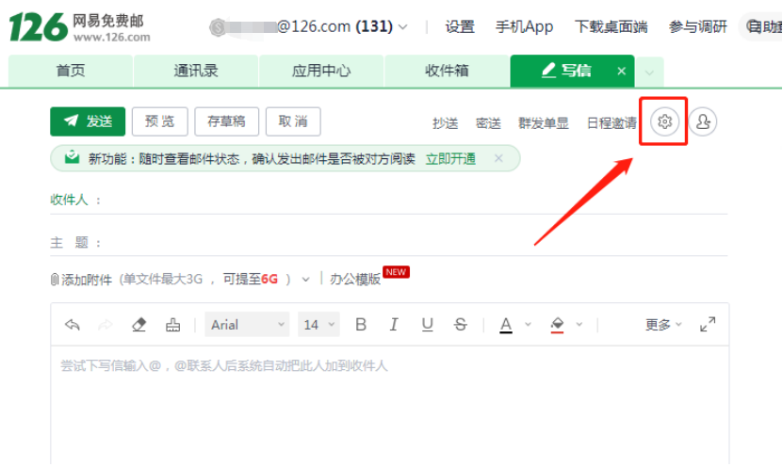

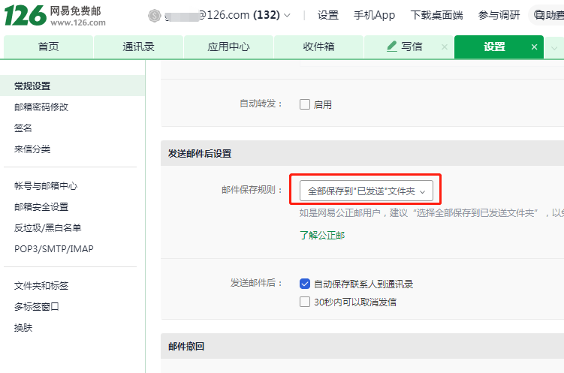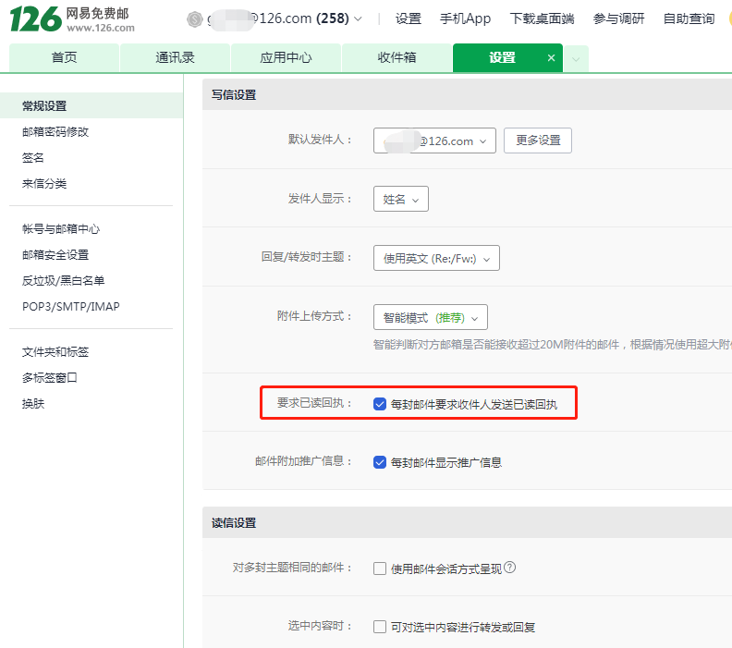

2.发送邮件的设置
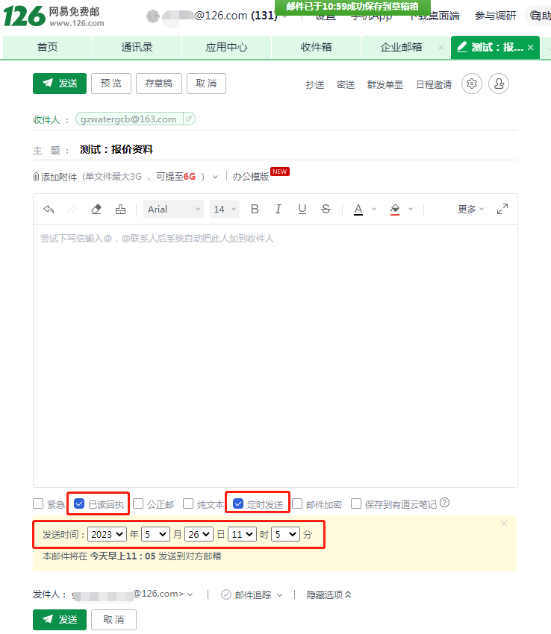

3.邮件已读时间（报价人可自行验证）
